附件3

新泰市核酸检测“愿检尽检”采样点

查询方法

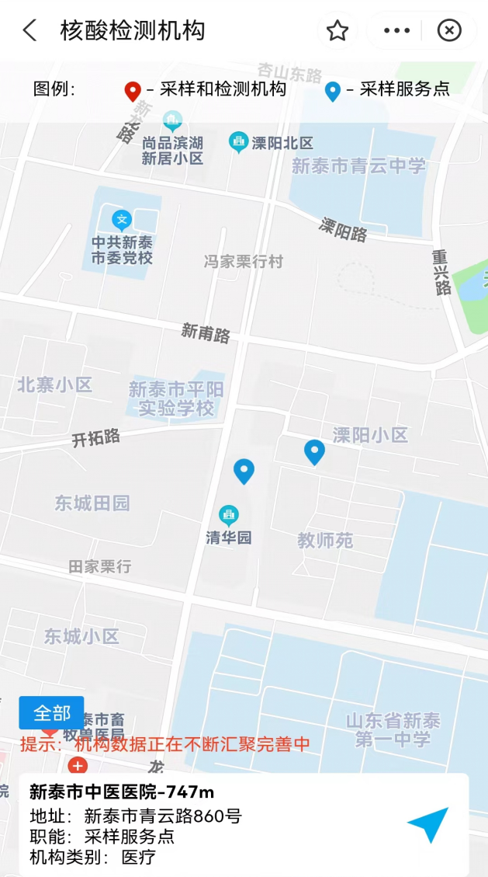
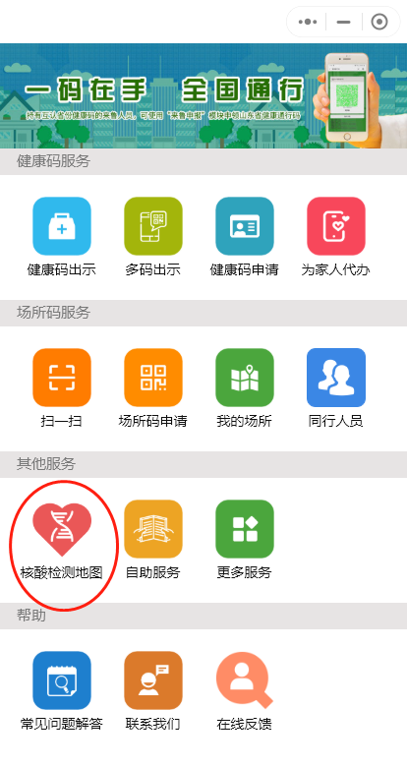
打开山东省电子健康通行码APP，并按如下方法查询。

